

小七·今日动态
• DAILY LIFE

↓↓↓
2025/12/9
我们的主题——《快乐六个宝》

一、来园情况

1.来园人数：今日来园26人，4人请假。
2.来园情绪：全部幼儿来园情绪比较稳定，孩子们还能开开心心地走进教室里，愿意选择自己喜欢的区域进行游戏，真不错！

- 重点观察记录
日期:2025.12.9
序号 | 姓名 | 午睡情况（⭐自主入睡  △晚睡） | 序号 | 姓名 | 午睡情况（⭐自主入睡  △晚睡）
1 | 赵妍希 | ⭐ | 16 | 杨星屹 | ⭐
2 | 赵羽婧 | 请假 | 17 | 陆玟佑 | 请假
3 | 王文玥 | ⭐ | 18 | 赵凌枫 | 请假
4 | 侯伊诺 | ⭐ | 19 | 马浩宇 | ⭐
5 | 李沐瑶 | ⭐ | 20 | 郭启哲 | ⭐
6 | 黄一萌 | ⭐ | 21 | 李恩硕 | ⭐
7 | 田冉 | ⭐ | 22 | 张奥寻 | ⭐
8 | 高雨桐 | ⭐ | 23 | 王晟源 | ⭐
9 | 樊予汐 | ⭐ | 24 | 赵泽皓 | ⭐
10 | 徐悠然 | ⭐（晚睡） | 25 | 顾烨晨 | ⭐
⭐11 | 肖柠舟 | 请假 | 26 | 姜词 | ⭐（晚睡）
12 | 颜乐依 | ⭐ | 27 | 陈星睿 | ⭐
13 | 付轩珞 | ⭐ | 28 | 位知新 | ⭐
14 | 陈欣悦 | ⭐ | 29 | 陈胤辰 | ⭐（晚睡）
15 | 崇梓渔 | ⭐ | 30 | 宋宛谣 | ⭐

三、户外活动
户外活动：动感区
乐意参与户外活动，在户外活动中能与他人友好相处的小朋友是：王晟源、徐悠然、赵泽皓、顾烨晨、姜词、陈星睿、位知新、陈胤辰、颜乐依、付轩珞、陈欣悦
能尝试进行小火车、摇摇马等户外活动的小朋友是：李恩硕、高雨桐、李沐瑶、王文玥、马浩宇、郭启哲、杨星屹、侯伊诺、黄一萌、田冉、张奥寻、赵妍希、樊予汐、宋宛谣、崇梓渔
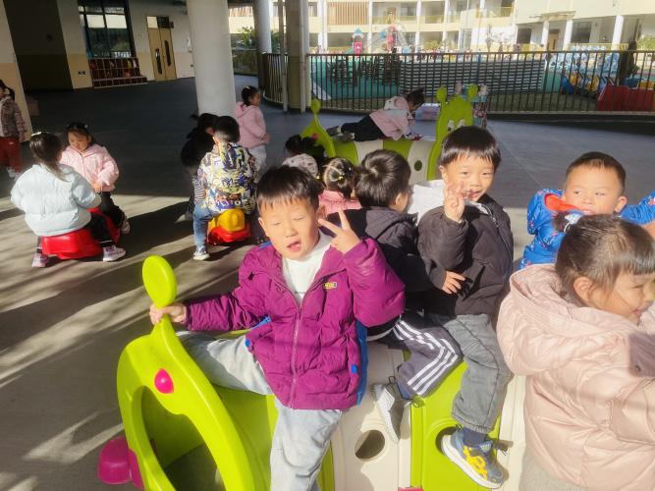
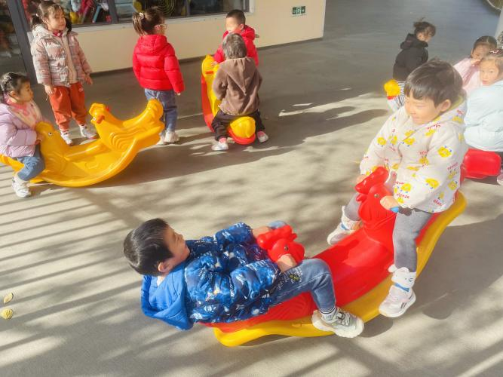

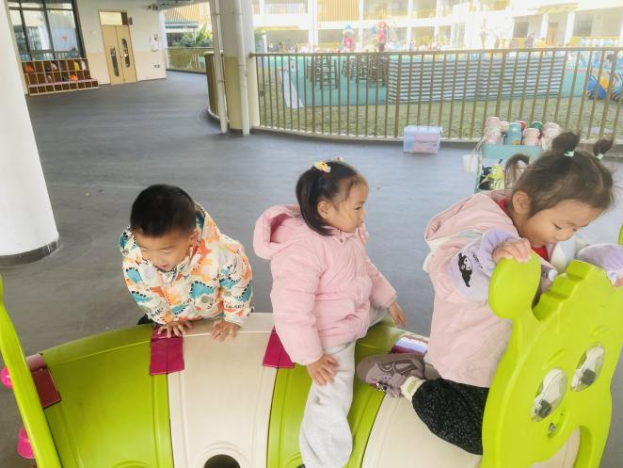
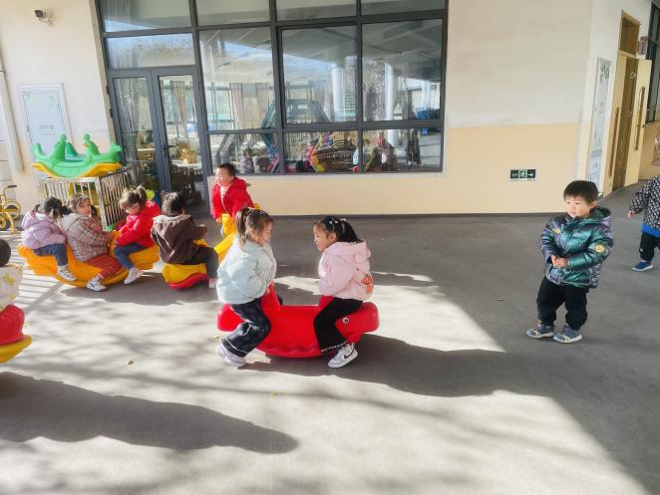

四、生活活动

生活活动：自理能力练习
能自己的事情自己做，并愿意参加自理能力练习的小朋友是：郭启哲、杨星屹、田冉、张奥寻、樊予汐、王晟源、徐悠然、赵泽皓、顾烨晨、陈星睿、陈胤辰、付轩珞、陈欣悦、宋宛谣
在自理能力练习中，比较熟练的小朋友是：李恩硕、高雨桐、李沐瑶、王文玥、马浩宇、侯伊诺、黄一萌、赵妍希、崇梓渔、颜乐依、位知新、姜词

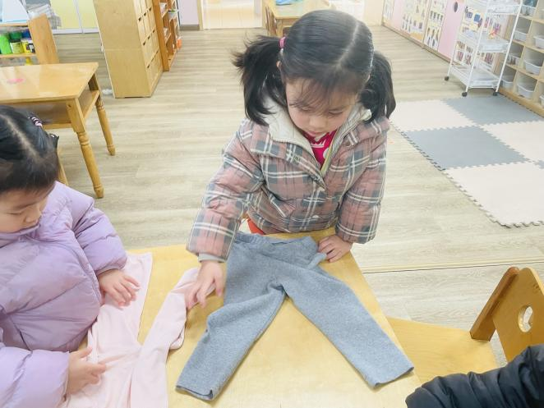
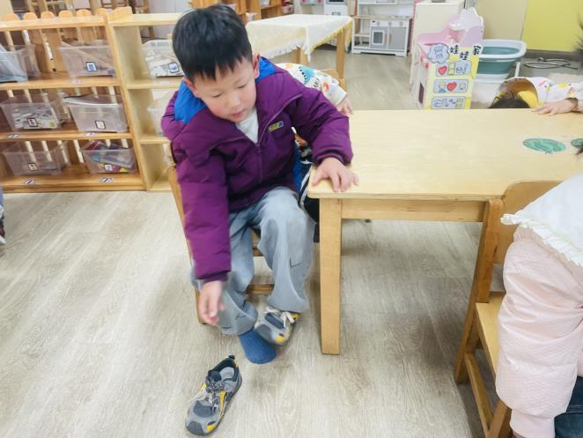

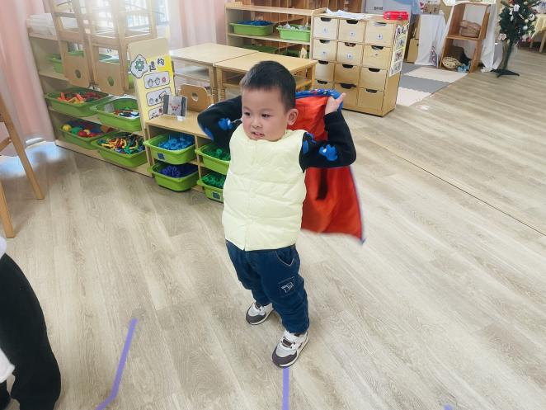
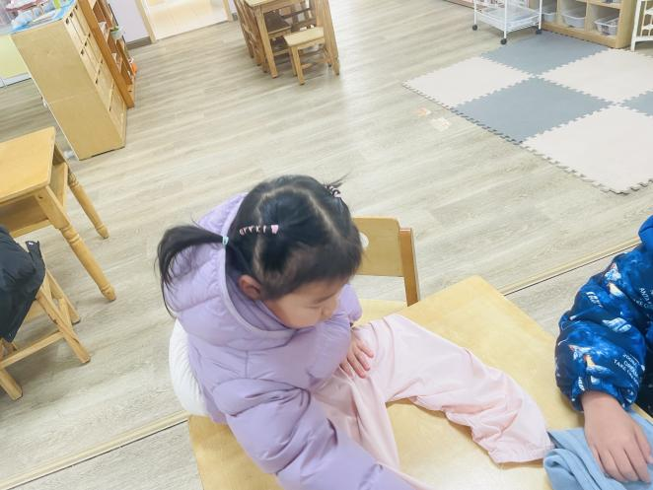

五、温馨提示

1.最近天气降温，家长们注意关注天气情况，及时为幼儿增加衣物。
2.在家鼓励宝贝自主练习穿脱外套、叠衣服、挂外套等技能，在实践中提升独立和自理能力哦！

